
21:7

14:7

7:7
28:7

35:7

42:7

49:7

56:7

63:7

70:7

1
7
5

Hajtsd be!

ELLENŐRZŐ CSÍK

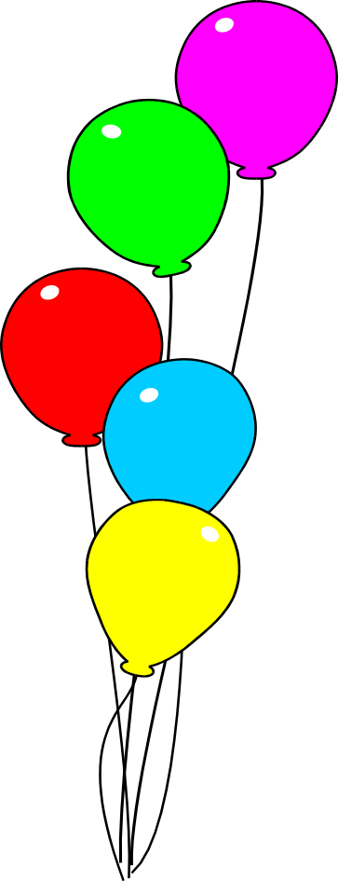
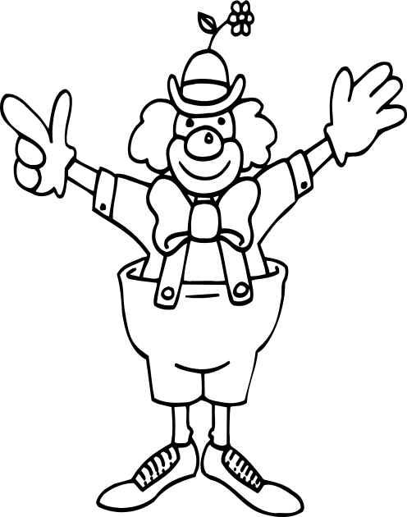
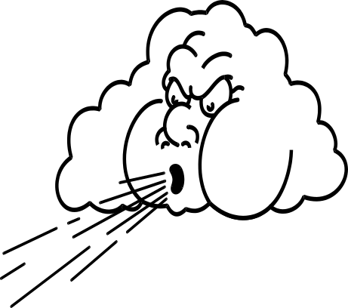
Osztóka bohóc lufijait elfújta a szél. Segíts összegyűjtni azokat! Végezd el az osztást a középen lévő lufikon és kösd össze
a repülő lufin lévő megfelelő hányadossal! Ha készen vagy, ellenőrizd a csík segítségével jól dolgoztál-e! Színezz ki annyi csokornyakkendőt, ahány jó megoldásod volt! Ha mind jól sikerült Osztóka bohócot is színezd ki!



10
4
2
8
3
9
6
Tervezte:
Aranyosiné Borsodi Éva
tanító, szaktanácsadó,
tanügy-igazgatási szakértő
OSZTÓKA

